***Sistemas Informáticos***

UD.1 – Ejercicio 1

1. La información contenida en un DVD y discos duros, ¿es software o hardware?

-Son software porque la información es software más allá de que los componentes no lo sean.

1. Clasifica los siguientes periféricos y soportes según su tipo: impresora, escáner, módem, monitor, disco duro, pen drive.

-De entrada: Disco duro (ambos realmente), escáner y monitor.

-De salida: módem, impresora y pen drive.

1. Indica las partes y funciones de un sistema informático.

-Las partes son el software y el hardware. Las funciones son compartir información , trabajo u ocio.

1. ¿Puede funcionar un ordenador sin software básico? ¿Y sin unidad de disco duro?

-No porque este es el sistema operativo y sin él no puede funcionar.

-Si porque es una memoria externa y no es algo vital para el funcionamiento del pc.

1. 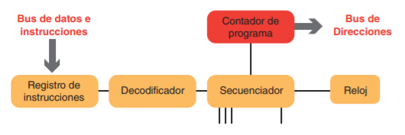Explica cada uno de los componentes del siguiente esquema.

-Secuenciador: Es el circuito en el que se generan las órdenes más elementales o micro órdenes, que, sincronizadas por los impulsos del reloj, hacen que se vaya ejecutando la instrucción que está cargada en el R.I

-Reloj: Proporciona una sucesión de impulsos eléctricos o ciclos a intervalos constantes (frecuencia constante), que marcan los instantes en que han de comenzar los distintos pasos de que consta cada instrucción.

-Contador de Programa: Contiene permanentemente la dirección de memoria de la siguiente instrucción a ejecutar.

-Registro de instrucción: Contiene la instrucción que se está ejecutando en cada momento. Esta instrucción llevará consigo el código de operación (C.O.) y en su caso los operandos.

-Decodificador: Se encarga de extraer el código de operación de la instrucción en curso (que está en el R.I.), lo analiza y emite las señales necesarias al resto de elementos para su ejecución a través del secuenciador

1. Explica cada uno de los componentes del siguiente esquema:

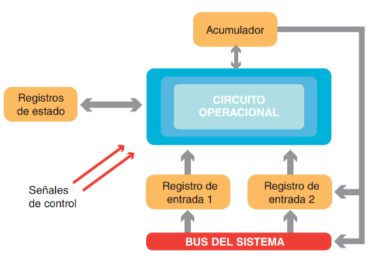

-Circuito Operacional: Contiene los circuitos necesarios para la realización de las operaciones con los datos procedentes de los registros de entrada. Este circuito tiene unas entradas de órdenes para seleccionar la clase de operación que debe realizar en cada momento (suma, resta,...).

-Registros de Entrada: Son dos espacios donde se almacenan los datos u operandos que intervienen en una instrucción. También se utilizan para almacenamiento de resultados intermedios o finales de las operaciones.

-Registro de Estado: Es un conjunto de biestables en los que se deja constancia de algunas condiciones que se dieron en la última operación realizada y que habrán de ser tenidas en cuenta en operaciones posteriores.

-Bus sistema: Al igual que el anterior es corto y rápido. Conecta a los diferentes componentes internos del ordenador (CPU, memoria…). En función de la marca (AMD/Intel) tendrá una arquitectura u otra para su optimización.

1. Explica cada uno de los componentes del siguiente esquema:

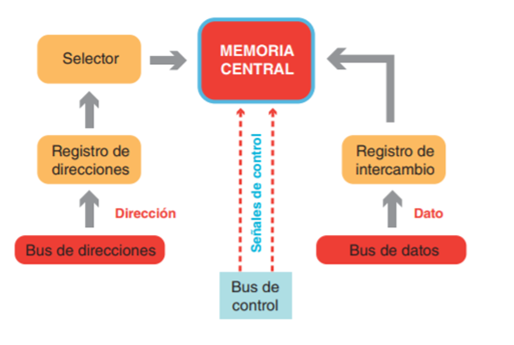

-Registro de direcciones: contiene la dirección de memoria sobre la que se va a leer o escribir.

-Registro de intercambio: almacena el dato que va a ser escrito en la memoria o el que se ha leído de la memoria.

-El bus de control: lleva señales de control a cada elemento del ordenador desde la unidad de control, indicando qué elemento es el que tiene que ponerse en funcionamiento.

-El bus de direcciones: lleva la dirección de memoria en donde se va a leer o almacenar la información.

-El bus de datos: se encarga de llevar la información (datos o instrucciones) entre los distintos componentes del ordenador.

1. Rellena el siguiente cuadro:

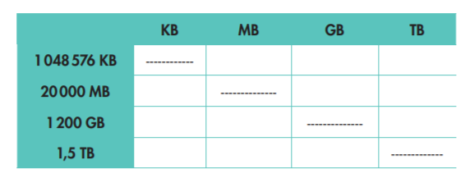

1-

2-

3-

4-

1. 1024 MB, 1GB y 0.000976TB.
2. 20480000KB, 19,53GB y 0,01907TB.
3. 1258291200KB, 1228800MB y 1200TB.
4. 1610612736KB, 1572864MB y 1536GB.